КАЖДЫЙ РЕБЕНОК ОТ ПРИРОДЫ МУЗЫКАЛЕН
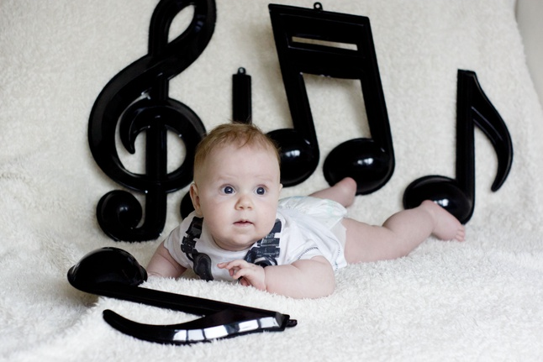
Музыкальные способности детей проявляются по-разному. У одних - очень рано, у других детей – позднее. Ранее проявление способностей не всегда свидетельствует об одаренности. Известно, что успеха порой добивается не тот, у кого способности выше, а тот, кто имеет силу воли, веру в себя и огромное трудолюбие Часто родители задают вопрос: «Стоит ли развивать музыкальные способности ребенка, если они не проявляются?» Стоит. И если ребенок в будущем не будет музыкантом, занятия музыкой помогут развить мышление ребенка, другие его способности.
Работая над формированием основ музыкально-слуховых представлений, следует помнить о том, что физиологическая основа их кроется в сформированности устойчивых нервных связей в коре головного мозга. Следы памяти можно сформировать путем многократных повторений, которые способствуют фиксации внутренним слухом ребенка определенных звучаний и которые он сможет применить при необходимости в музыкальной деятельности. В обиходе мы называем«внутренний слух», который заключается в способности синтезировать музыкальное звучание про себя, без опоры на внешнее звучание голоса или инструмента. Этот навык легче сформировать у детей в процессе пения acopello (без музыкального сопровождения) с применением наглядности – незвучащей музыкальной лесенки. Эту систему дети довольно быстро и успешно осваивают, после совершенствования звуковысотной проблемы следует работать над проблемой развития мелодического слуха, которые предоставляет собой синтез интервальных и ладовых ощущений. К одной из проблем муз-го воспитания дошкольников относится выработка певческого дыхания, которой является основой певческого звукоподражания. Эта проблема, существует потому, что в ДУ ей уделяется недостаточно внимания. Освоить элементарную технику певческого дыхания как можно раньше особенно важно для детей с хорошими голосами, которые предпочитают пение другим видам муз. деятельности.
Ведущим принципом музыкального развития детей является приобщение их к миру классической музыки. При организации слушания музыки на занятиях, объединяются разные виды искусств: музыка и поэзия, музыка и изобразительное искусство, музыка и театр. Это обогащает восприятие музыкального произведения, даёт возможность более основательно довести до детей музыкальный образ и повышает эффективность занятий.
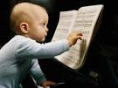
Большое внимание уделяется работе с родителями по основным методам музыкального воспитания в семье. Связь с семьей осуществляется через музыкальные уголки для родителей, где помещаются тексты разучиваемых с детьми песен, с целью их последующего закрепления дома, ритмические рисунки танца, даются рекомендации родителям по организации работы по музыкальному развитию детей в семье.

